Titre : MP 11 : Emission et absorption de la lumière
Présentée par : Martin Caelen Rapport écrit par : Charlie Kersuzan
Correcteur : J. Fillette, A. D’Arco Date : 06/04/21

Bibliographie
Titre | Auteurs | Éditeur
TP Spectroscopie
TP semi-conducteurs
Sextant
Physique expérimentale | Fruchart et al. | DeBoeck

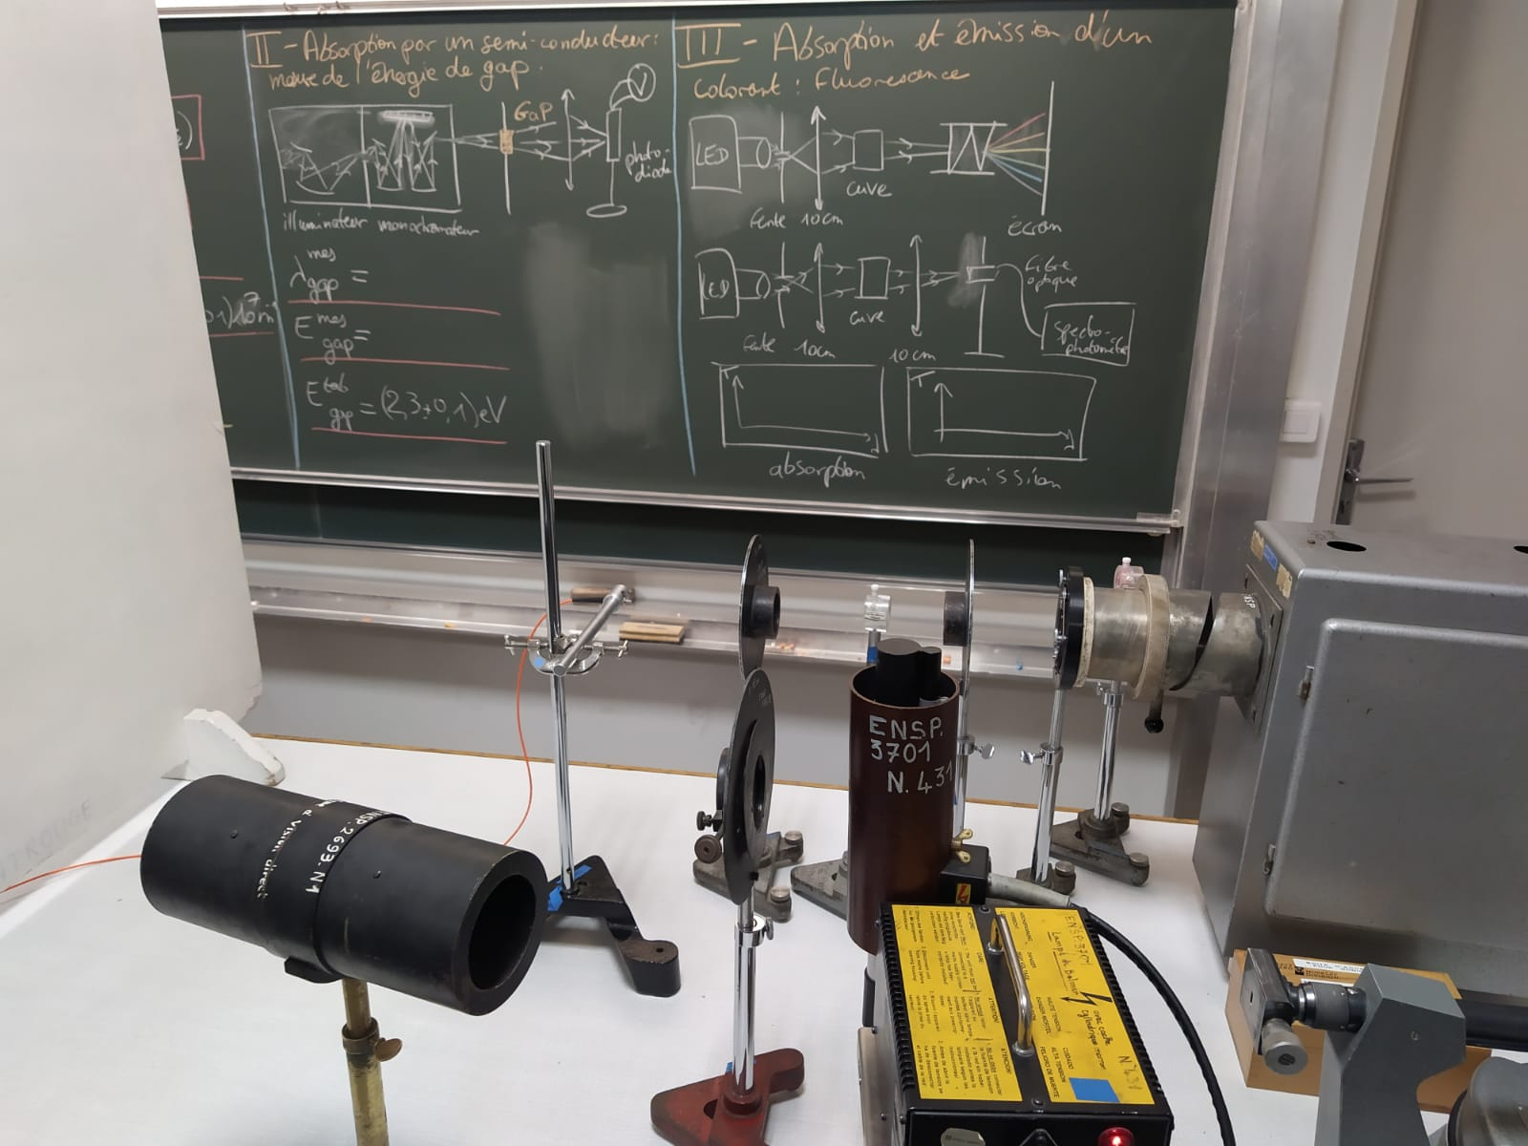
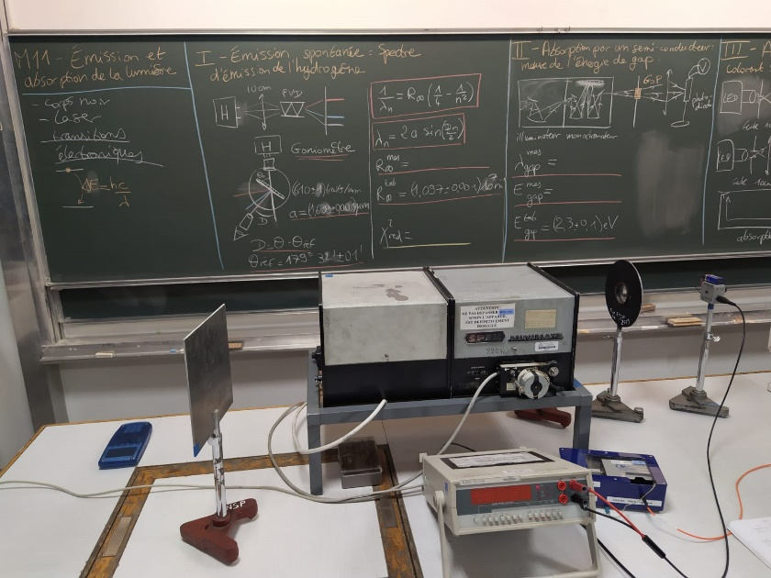
Photo du tableau

Expérience 1 : raies de l’atome H (spectre Balmer
Référence : TP Spectroscopie, Sextant
Temps consacré :
But de la manip : Visualiser les raies de transitions électroniques de l’atome d’hydrogène, on regarde le spectre de la série de Balmer, transition du niveau n=3,4,5 au niveau n=2. On se sert du goniomètre pour mesurer les longueurs d’onde des raies de transition.

Mesure présentée devant le jury : Mesure au goniomètre de la raie de transition électronique de n=3,4,5 à n=2. On cherche à remonter à la mesure de la constante de Rydberg par la formule indiquée dans le TP Spectroscopies.
A cause de problèmes sur QtiPlot on a analysé les résultats en décalé. Réalisation d’un ajustement de 1/lambda en fonction de 1/n^2 où n est le niveau de départ de la transition électronique (3,4 et 5 pour les 3 raies).

Expérience 2 : Mesure du gap de GaP
Référence : TP semiconducteurs
Temps consacré :
But de la manip : Mesure de l’énergie du gap de GaP : le semiconducteur absorbe la lumière à partir d’un certain seuil d’énergie donc en deçà d’une certaine longueur d’onde la lumière ne traverse plus. On remonte à la mesure de ce gap à l’aide d’une photodiode. Pour éclairer la lame de GaP, on se sert du monochromateur. Pour une mesure précise, on fait varier la longueur d’onde du monochromateur par pas de 5nm et on relève la tension aux bornes d’une photodiode en fonction de la longueur d’onde.
Pour une mesure plus précise on pourrait aussi envisager de prendre des points espacés de 5nm, voire un peu plus, et de diminuer ce pas lorsqu’on approche du saut recherché. Cela permettrait d’avoir plus de point pour la dérivée, mais aussi d’utiliser une autre méthode graphique (méthode des tangentes par exemple ?)

Mesure présentée devant le jury : On mesure l’intensité lumineuse à la photodiode : mesure de la tension de la PD en fonction de la longueur d’onde, puis on trace ça sur QtiPlot. Devant le jury, on prend quelques points en plus de ceux réalisés en préparation pour des longueurs d’onde proche de la longueur d’onde correspondant à l’énergie du gap : λ_{seuil}. Pour évaluer l’énergie du gap, on trace le log(lambda) en fonction du log(Tension). On peut évaluer la longueur d’onde maximale d’absorption en effectuant la dérivée de cette courbe. Le maximum correspond à λ_{seuil}. Commentaires : méthode peu recommandée, on peut évaluer λ_{seuil} simplement en estimant la longueur d’onde à mi-palier.
En effet, l’introduction d’une dérivée numérique pour cette mesure est (à mon sens) à exclure. D’abord parce qu’elle prive automatiquement d’une discussion attendue sur la précision de la mesure à partir des incertitudes (que Qtiplot ne propage pas à ma connaissance sur la dérivée). Ensuite parce qu’avec aussi « peu » de points la dérivée numérique n’est pas fiable. Enfin parce qu’on peut tout à fait s’en passer, en allant chercher par exemple la mi-hauteur de la marche. Quitte à multiplier les points autour du saut si besoin. Dans ce cas c’est la largeur de la marche qui vous donne l’erreur de mesure.
On obtient 551,1+-0.8nm. On remonte à l’énergie du Gap de GaP de 2.3 eV.

Attention : L’énergie de gap attendue pour GaP n’est pas une valeur parfaitement déterminée. Elle dépend de la température, du dopage, de l’usure du SC … Cela fait donc de cette expérience une manip semi-quantitative. Pour autant force est de reconnaître que c’est le plus quantitatif que l’on puisse faire sur l’aspect « absorption ».

Expérience 3 : Spectre d’absorption et émission de la rhodamine
Référence : TP Spectroscopies
Temps consacré : trop peu, du fait des aléas du montage.
But de la manip : Illustrer le spectre d’absorption d’une solution de rhodamine éclairée en lumière blanche et son spectre d’émission. On enregistre le spectre à l’aide d’un spectromètre à fibre optique. Pour observer le spectre d’absorption, placer la fibre en transmission et focaliser la lumière à l’aide d’une lentille sur l’extrémité de la fibre. Pour observer le spectre d’émission, placer la fibre latéralement par rapport à la cuve de rhodamine pour n’avoir que le spectre d’émission de la rhodamine (qui est isotrope) sans être gêné par le spectre de l’illumination (qui est, lui, dirigé dans le sens des rayons incidents).

Mesure présentée devant le jury : Normalement, on enregistre le spectre d’absorption et d’émission à l’aide d’un spectromètre mais là Martin n’a pas eu le temps, il a seulement présenté le spectre de l’illumination (lampe quartz-iode) avec et sans cuve de rhodamine à l’aide d’un prisme à vision directe (PVD) pour montrer la bande d’absorption dans le vert.
Je pense que ce qui a été fait ici n’apportait rien. Il aurait été plus judicieux de prendre les deux minutes restant à la fin du montage pour revenir, par exemple, sur la mesure du Rydberg qui n’avait pas bien marché.

Questions posées par l’enseignant (avec réponses)
Q1 : Citez les 3 grands processus d’interaction lumière-matière ? émission spontanée, stimulée et absorption.
Q2 : Qu’est-ce qu’on a vu dans ce montage ? surtout de l’émission spontanée, et émission de corps noir pour l’illuminateur et la lampe halogène, et de l’absorption.
Q3 : Quelles sont les propriétés d’émission du corps noir ? Spectre continu avec un maximum d’émission qui dépend de sa température.
Pour rappel la loi du déplacement de Wien donne $λ_{max}T=2,898×{10}^{-3}$m.K. Garder bien à l’esprit que pour autant le corps chaud n’a pas la couleur de $λ_{max}$ ! Ils apparaissent soit rouge (si ce maximum est dans l’IR proche ou le début du visible) soit blanc voire bleu lorsqu’ils sont plus chauds. On ne voit JAMAIS de corps noir vert …

Partie I
Q4 : Pour la mesure que tu as faite à l’angle de déviation, tu te sers d’un theta ref, on aurait pu s’en affranchir ? Non on est obligé d’avoir un theta ref pour se débarrasser de l’angle ? En réalité on peut s’en affranchir en mesurant l’angle de déviation minimal pour les ordres de diffraction +1 et -1 chaque fois et ainsi mesurer un angle plus important pour augmenter sa précision de mesure.
Q5 : Comment tu as estimé ton incertitude sur la valeur de la constante de Rydberg ? Ici on a deux incertitudes, celle sur le pas du réseau et celle sur la mesure de l’angle. L’erreur sur la mesure de l’angle est celle liée à la lecture au goniomètre que j’ai estimée à 1’ (1/60ème de degré). Celle sur le pas du réseau a été estimée à 1 trait/mm.
Q6 : On aurait pu utiliser un autre outil pour effectuer cette mesure ? Oui un spectromètre à fibre optique.
On aurait effectivement pu se servir du spectro-USB mais ça n’est pas forcément une meilleure solution : on observerait les raies de l’oxygène aussi. Le goniomètre permet de mettre mieux avant ses capacités expérimentales. Si vous optez pour le spectro-USB ne vous laissez pas perturber par les raie de l’oxygène. Vous pouvez vous référer au Fruchart pour les détails et l’interprétation des spectres.
Q7 : On aurait vu d’autres raies au spectromètre ? Oui, car dans une lampe à hydrogène, on fait une coupure de l’eau deutérée, il y a donc aussi les raies de la molécule HO qu’on observe au spectromètre.
Q8 : Est-ce que le fait d’avoir de l’eau deutérée peut modifier la valeur du Rydberg ? Oui, elle peut décaler légèrement les raies et être à l’origine de l’erreur sur la mesure de R.
On aurait pu, en s’apercevant que le Rydberg ne collait pas trop (ce qui est quand même étonnant, c’est une manip qui doit assez bien marcher !), vérifier rapidement que la mesure des trois longueurs d’onde était juste. Garder leur valeur sous la main ! Si l’une d’entre elles est aberrante, refaites-la.

Partie II
Q9 : Pourquoi avoir utilisé un monochromateur ? Multiplier les approches, ajouter une troisième méthode. Est-ce plus précis que le spectromètre ? Non, on est limité par la largeur de la fente de l’illuminateur, c’est moins précis.
Si on décide d’enlever la rhodamine, cette manip est un bon candidat pour utiliser le spectro-USB. A priori on doit y voir nettement la marche d’intensité en fonction de la longueur d’onde. Il faut ensuite réfléchir un peu à comment en déduire le lambda de coupure au mieux …
Q10 : Dans les choix de composantes de ce montage, que choisit-on ? C’est un compromis entre luminosité et résolution spectrale. Il faut avoir une incertitude du même ordre sur la longueur d’onde et sur la tension de la PD. Il faut donc choisir des fentes à l’illuminateur qui donnent une erreur relative sur la longueur d’onde égale à l’erreur relative de lecture de la tension sur la photodiode. Ici on a une erreur relative de 0.1% sur la longueur d’onde et 0.1% sur la tension donc c’est un choix pertinent.
Q11 : Choix de la taille des fentes ? Choix de la résistance de la PD ? Comme dit ci-dessus, on choisit les fentes pour avoir une erreur de l’ordre du nm sur la longueur d’onde voulue, et la résistance de la PD de manière à avoir une erreur relative de 0.1%. Il faut que la PD donne une valeur la plus élevée possible de tension sans saturer pour autant. Ici j’ai choisi le compromis qui me paraissait le plus intéressant.
Q12 : Y’a quoi dans le boitier de la PD ? Une photodiode polarisée en inverse, une pile et une résistance. Explication de la PD (voir poly TP).
Voilà un choix de composant qu’il faut savoir justifier du tac au tac. D’une part savoir comment est branchée la PD, et d’autre le choix de la résistance. Je vous conseille de garder l’approche de la caractéristique habituelle I en fonction de E ! Si vous optez pour un point de vue moins classique, maîtrisez-le.
Q13 : Il se passe quoi au seuil d’absorption du SC ? Schéma avec bande de valence/bande de conduction. Pour une énergie en dessous de celle du gap, transition impossible, pour une énergie supérieure à celle du gap, donc une longueur d’onde inférieur à λ_{seuil}, absorption par le SC et la lumière n’est plus transmise.
Q14 : Ça permet quoi ce type de matériau ? C’est avec ce type de matériau que sont construites les photodiodes par exemple. Ca permet de mesurer des intensités lumineuses.
Ca permet aussi, par processus inverse, de faire des DEL !
Q15 : Retour sur l’ajustement du maximum ? Est-ce que c’est vraiment nécessaire ? On a une précision supérieure à celle de la valeur tabulée, c’est normal ? La valeur tabulée dépend-elle du matériau ? La valeur tabulée est une moyenne. Chaque plaque de SC va avoir une énergie de gap pouvant varier selon la pureté du matériau (les impuretés non voulues vont avoir une influence importante), ainsi que selon la température. Ici on a mesuré une valeur précise qui pourrait servir de référence, mais comme on n’a pas de valeur aussi précise à comparer c’est dommage.
Ca en fait une manip semi-quantitative critiquable, mais dont on ne peut pas (je pense) se passer.

Partie 3
Q16 : Sur la rhodamine, tu nous as dit que c’était de la photoluminescence, c’est quoi ? C’est quoi la différence entre fluorescence, phosphorescence et photoluminescence ? Pourquoi y’en a une qui se joue sur un temps long et l’autre sur un temps court
La photoluminescence inclut à la fois fluorescence et phosphorescence. La fluorescence est un phénomène de désexcitation spontanée par des transitions radiatives. La phosphorescence est aussi un phénomène de désexcitation spontanée mais les électrons vont se retrouver bloqués dans un état électronique sans possibilité de désexcitation radiative et va se désexciter par des phénomènes de transition non radiatifs donc beaucoup plus longs, ce qui explique le long temps de vie de ces niveaux et l’observation de phosphorescence longtemps après la dernière illumination.
Q17 : Comment choisir la focale de la lentille ? Question d’encombrement, pas prendre tout le banc, avoir la place pour le PVD. Quand on rentre dans la fibre, il faut rentrer focalisé sur la fibre. Pour vérifier la loi de Beer-Lambert en revanche, il faut rentrer lumière parallèle dans la solution. Si on enlève le PVD, comment tu modifies le montage ? J’ajoute une lentille pour focaliser encore plus dans la fibre.
Q18 : Pourquoi on regarde sur le côté pour observer le spectre d’émission ? Pour pas être gêné par la lumière transmise de la lampe. Le spectre d’émission est émis de manière isotrope mais si on se place en face il sera noyé par le spectre de la lampe d’illumination.
Q19 : Comment tu as choisi ta fibre optique ? C’est quoi la résolution de la fibre optique ? Dans la notice. La fente d’entrée fait 50 um, si on prend une fibre de plus de 50um c’est la largeur de la fente qui limite la résolution à 2.5nm. Avec la fibre de 10um on a une précision plus grande mais la luminosité est trop faible pour le spectre en émission.
Vous n’avez pas à connaître ces valeurs par cœur mais si vous sortez le spectro-USB, relisez sa notice rapidement !
Q20 : Comment ça marche un spectromètre ? C’est un réseau suivi d’une barrette CCD.
Q21 : Si on changeait la concentration de la rhodamine, on pourrait observer quoi ? La loi de Beer Lambert.

Manipulation supplémentaire durant l’entretien
But de la manip : Discuter du facteur de qualité du diapason (c’est un La donc environ 440Hz)

Le facteur de qualité quantifie la durée du régime transitoire.
On peut commencer par mesurer le temps de décroissance à l’oreille : 9+-1s.
On trouve un facteur de qualité de l’ordre de 440*9 ce qui est cohérent.
Cette première expérience n’est pas d’une précision incroyable mais ça ne justifie pas pour autant de laisser complètement les incertitudes de côté ! Oui l’utilisation du chronomètre est justifiée pour avoir une mesure de durée correcte, et oui il y a une incertitude due à l’expérimentateur, de l’ordre de la seconde, parce qu’on ne sait pas trop quand arrêter de compter. Les deux ne sont pas incompatibles et mène à une mesure, imprécise mais juste, de Q.

Pour être plus quantitatif, on peut utiliser un micro, utiliser la méthode du décrément logarithmique pour remonter au facteur de qualité en faisant une acquisition sur un temps long. On peut aussi faire la TF du signal, regarder la réponse à une impulsion pour mesurer la fonction de transfert et remonter au facteur de qualité par ajustement de la fonction de transfert ou simplement par Q=w/deltaw.

Commentaires lors de la correction
Dans l’ensemble c’est un montage qui ne laisse aucun doute sur les connaissances physiques du candidat, mais qui ne remplit pas complètement le contrat de l’épreuve.

A l’image de ce qu’on ferait en électronique (débrancher, rebrancher, changer un composant, etc.) il faut plus mettre les mains dans le cambouis dans ce montage aussi. Si ce n’est pas forcément pour régler tout le montage de A à Z en direct, au moins pour réexpliquer comment les éléments optiques ont été choisis, et comment les instruments ont été réglés et calibrés le cas échéant.
- L’utilisation du goniomètre implique un réglage qu’on peut présenter rapidement (j’ai réglé la lunette avec le viseur, l’horizontalité du plateau, j’ai posé le réseau de telle manière, …). Le choix de l’ouverture de la fente est impérativement discuté, de même que celui de la lampe. Je choisis de mesurer les angles par rapport à $θ_{ref}$ pour telle raison.
- La mesure du Gap demande d’expliquer le choix du monochromateur, son principe rapide de fonctionnement (même bref « un système de miroirs et un réseau pour séparer les longueurs d’onde de la lumière blanche émise par l’illuminateur »). Plus difficile, le choix de la photodiode, de la résistance. Bien sur la précision sur $λ$ et sur la tension doit être discutée en montage avec la plus grande rigueur. Le choix de la méthode pour identifier $λ_{gap}$ est aussi à défendre. Par ailleurs c’est typiquement un montage d’optique qu’on peut refaire devant le jury mais en conséquence les points ne superposeront plus à la courbe : tant pis ! « On a appris en préparation que la coupure se fait autour de telle longueur d’onde donc je vais prendre devant vous des points autour de cette valeur ».
- Enfin la rhodamine appelle les précisions qu’on a déjà eu l’occasion de rappeler plus haut.

Deux suppléments : 1) ce n’est pas parce que tel ou tel choix vous paraît simple ou évident qu’il l’est et qu’il ne mérite pas d’être discuté 2) ne vous privez jamais de dire qqch au prétexte que « on en parlera en question » parce que le jury pourrait ne pas y revenir et vous en tenir rigueur.

Attention : Martin a reconnu ne pas avoir calibré lui-même le pas du réseau. Nous ne nous en serions pas aperçu, il faut être honnête, mais ne pariez pas que le jury en aurait fait de même. S’il s’aperçoit de cette malhonnêteté intellectuelle il pourrait vous sanctionner lourdement. D’ailleurs, en sortant de la salle de montage, vous devez laisser en l’état tout votre matériel, y compris tous les documents et pages ouvertes sur l’ordinateur, pour que le jury puisse venir regarder.

Tout est assez bien fait par ailleurs, mais la seule quantité mesurée qu’on peut comparer est la valeur de la constante de Rydberg qui est à côté et c’est dommage (et ça aurait justifier d’y revenir à la fin plutôt que de vouloir absolument montrer la rhodamine). L’énergie de gap du SC n’est pas vraiment une mesure quantitative puisqu’on ne sait rien de précis sur la valeur attendue, le gap dépendant trop des impuretés… On ne peut le comparer à rien…
Faire du quantitatif sur la partie émission est assez simple : les transitions électroniques comme les doublets du sodium, la largeur de raie du mercure sont tous de bons exemples… En revanche sur l’absorption, la seule valeur quantitative (ou plutôt non-qualitative) possible est l’absorption du GaP.

La manip de la rhodamine est une manip qui n’apporte pas de quantitatif, un peu problématique. Elle illustre cependant bien le concept de spectre d’émission et d’absorption, c’est dommage de ne pas avoir obtenu le spectre complet au spectromètre à fibre optique. Un des deux jurys recommande la manip qui illustre bien l’aspect absorption/émission, l’autre trouve qu’elle n’apporte rien puisqu’on n’obtient aucune valeur quantitative contrairement à ce que demande le jury dans les derniers rapport… à vous de voir.
Dans tous les cas il ne faut pas y consacrer trop de temps, en particulier elle ne doit pas se faire au détriment de mesure quantitative. Mais attention à ne pas bâcler la manip si on choisit de la faire.

Autres manips éventuelles :
On peut faire Beer Lambert dans cette manip, comme on le ferait en chimie. Jamais vu en rapport de jury mais pourquoi pas ! Ce serait quantitatif sur le phénomène d’absorption … On peut aussi parler de laser, dont on n’a pas l’habitude, mais qui est toujours très apprécié du jury. On peut faire par exemple les manips suivantes :
- Structure gaussienne du faisceau
- Largeur du faisceau en fonction de la distance : on remonte au waist et la longueur de Rayleigh
- Mesure la longueur de cohérence aussi à l’aide d’un montage interférométrique (au moins montrer qu’elle est très grande devant les longueurs de cohérence habituelles)
Ces manips sont très bien décrites dans le Fruchart.

L’étude (contestée) du rayonnement du corps noir paraît hors sujet ici puisque la manip dont on dispose n’émet pas dans le visible ce qui est la définition même de la lumière (!) parfois étendue aux proches IR et UV.

Montage surprise :
De très solides connaissances sur le facteur de qualité, c’est bien. Attention à garder la rigueur pendant cette partie du montage, notamment en insistant sur les incertitudes etc. Encore une fois ça n’est pas parce qu’une mesure n’est pas précise qu’il ne faut pas estimer sa précision. Avoir une grande incertitude est déjà une information !

